Федеральное государственное бюджетное
образовательное учреждение высшего образования
«Новосибирский государственный технический университет»

Кафедра систем сбора и обработки данных
Лабораторная работа № 2
по дисциплине «Моделирование процессов и объектов»
Математические модели и геоинформационные модели.
 | Студент | Чумаков Илья
 | Группа | АТМ-25
 | Вариант | 12
 | Преподаватель | Павлова Анна Илларионовна
Новосибирск, 2026

Содержание
1 Задание 3
2 Выполнение работы 3
2.1 Расчет климатических индексов 3
2.2 Статистический анализ ряда SPEI3 4
2.3 Прогнозирование ряда SPEI3 5
3 Заключение 11

Задание
Цель лабораторной работы - рассчитать климатические индексы по исходным метеорологическим данным, выполнить статистический анализ ряда SPEI3 и построить прогнозные модели для выбранной метеостанции.
В рамках работы необходимо вычислить индексы SPI3, SPI6, SPI9, SPI12 для одной станции, SPEI3, SPEI6, SPEI9, SPEI12 для всех станций, а также SSI и SGI для одной станции. Результаты расчетов требуется записать в файл исходных данных формата csv или Excel.
Для ряда SPEI3 необходимо выполнить прогнозирование методами ARIMA, SARIMA, XGBoost и LSTM, построить диагностические графики, выполнить статистические тесты, вывести результаты на страницы веб-приложения и сравнить качество моделей по метрикам на тестовом периоде.

Выполнение работы

2.1 Расчет климатических индексов
На первом этапе исходные ежемесячные климатические данные были приведены к формату временного ряда. После этого для заданных окон были рассчитаны значения SPEI. Для первых месяцев часть значений отсутствует, так как для расчета скользящего индекса требуется накопить достаточное число наблюдений: SPEI3 появляется с марта, SPEI6 - с июня, SPEI9 - с сентября, SPEI12 - с декабря.
Кроме значений SPEI, в ходе работы были рассчитаны и другие климатические индексы: SPI для разных окон накопления, SFI/SSI, а также SGI. В основной текст отчета вынесены только те результаты, которые непосредственно используются для дальнейшего анализа и прогнозирования, чтобы не перегружать документ однотипными таблицами. Полный набор рассчитанных значений сохранен в исходном csv-файле в виде дополнительных столбцов.
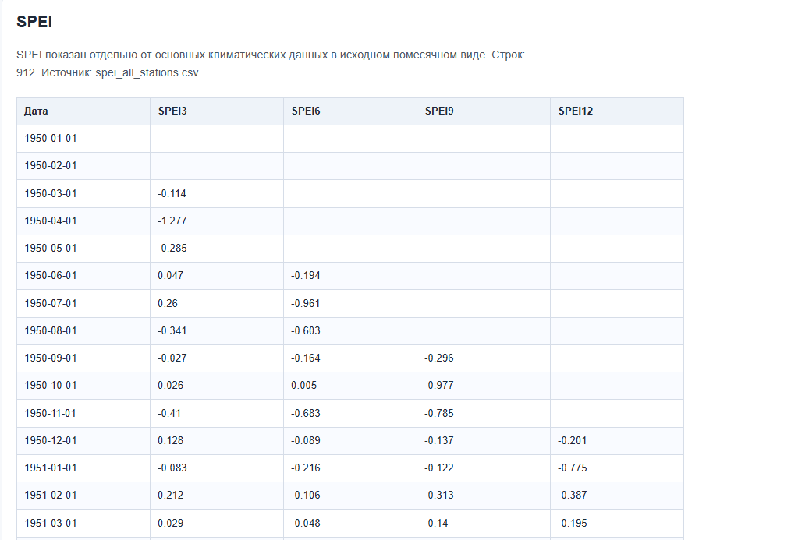
Рисунок 1 - Фрагмент таблицы с рассчитанными индексами SPEI

2.2 Статистический анализ ряда SPEI3
Для дальнейшего прогнозирования был выбран временной ряд SPEI3. Перед построением моделей выполнена проверка стационарности ряда. По результатам ADF-теста p-value равно 0.0000, а по KPSS-тесту p-value равно 0.1000, поэтому ряд был принят как стационарный.
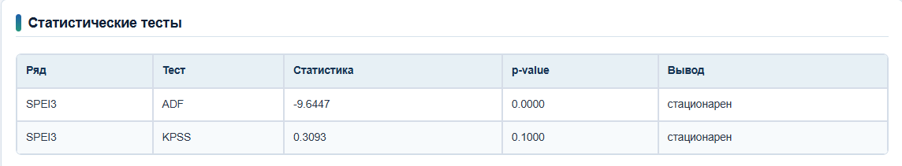
Рисунок 2 - Результаты статистических тестов для ряда SPEI3
Дополнительно были построены графики ACF и PACF для первой разности ряда SPEI3 с 95% областью доверия. Эти графики использовались для анализа автокорреляции и выбора параметров авторегрессионных моделей.
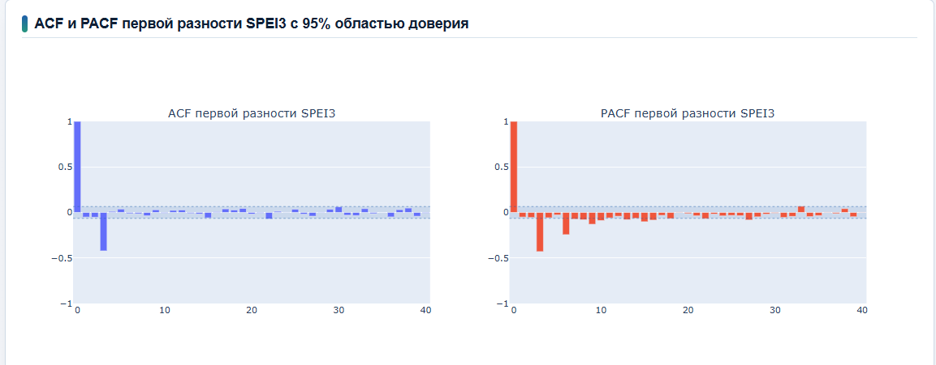
Рисунок 3 - ACF и PACF первой разности ряда SPEI3

2.3 Прогнозирование ряда SPEI3
Для сравнения были обучены четыре модели прогнозирования: ARIMA, SARIMA, XGBoost и LSTM. Качество моделей оценивалось на тестовой части ряда по метрикам RMSE, MAE, MAPE и R2.
Модель ARIMA
Для модели ARIMA построены диагностические графики остатков: стандартизованные остатки, гистограмма с оценкой плотности, Q-Q plot и коррелограмма. Диагностика позволяет оценить распределение ошибок и наличие автокорреляции в остатках.
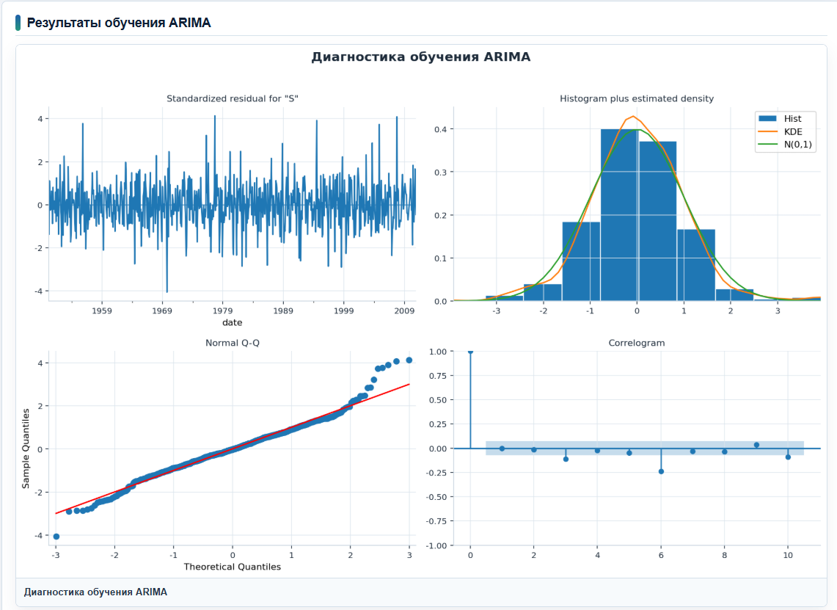
Рисунок 4 - Диагностика обучения модели ARIMA
На тестовом периоде прогноз ARIMA получился почти постоянным и слабо повторяет колебания фактического ряда SPEI3. Это видно по графику прогноза и остаткам модели: вместо повторения резких изменений ряда модель стремится к усредненному уровню.
Такой результат объясняется ограничениями ARIMA и особенностями самого ряда. ARIMA хорошо работает, когда во временном ряду есть достаточно устойчивая линейная зависимость между прошлыми и будущими значениями. В случае SPEI3 наблюдаются резкие переходы между более влажными и более засушливыми периодами, а также возможны нелинейные эффекты и влияние внешних климатических факторов, которые в модель не передаются. После дифференцирования и подбора параметров часть динамики дополнительно сглаживается, поэтому многошаговый прогноз быстро сходится к среднему значению. Иначе говоря, модель не сломалась технически, но ее предположения плохо подошли к данным, поэтому прогноз выглядит чрезмерно ровным.
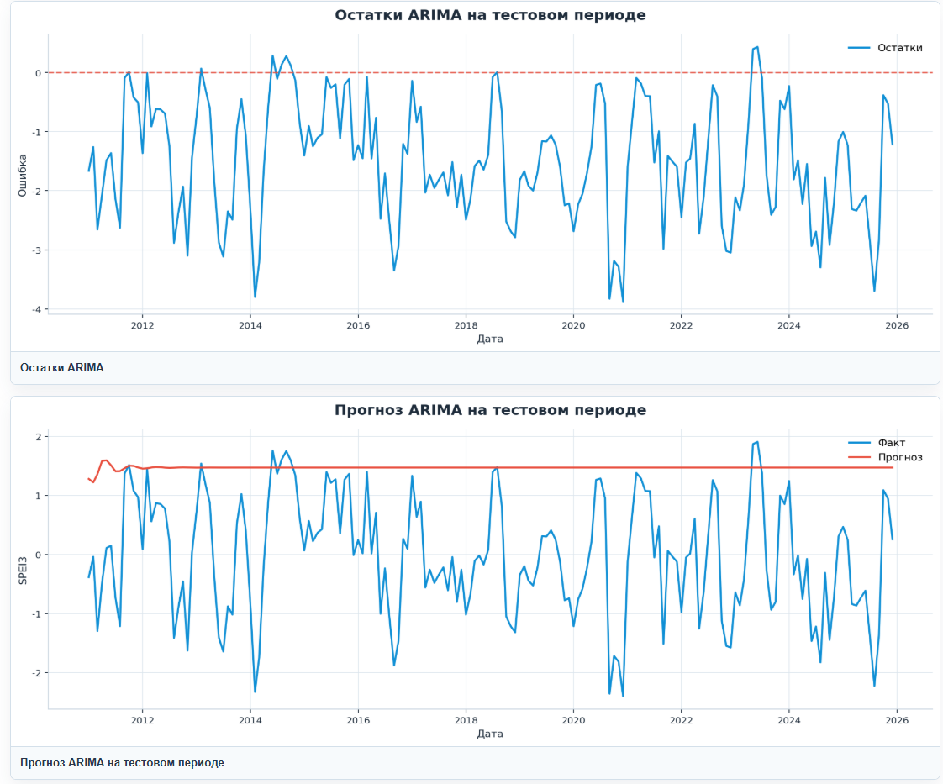
Рисунок 5 - Остатки и прогноз ARIMA на тестовом периоде
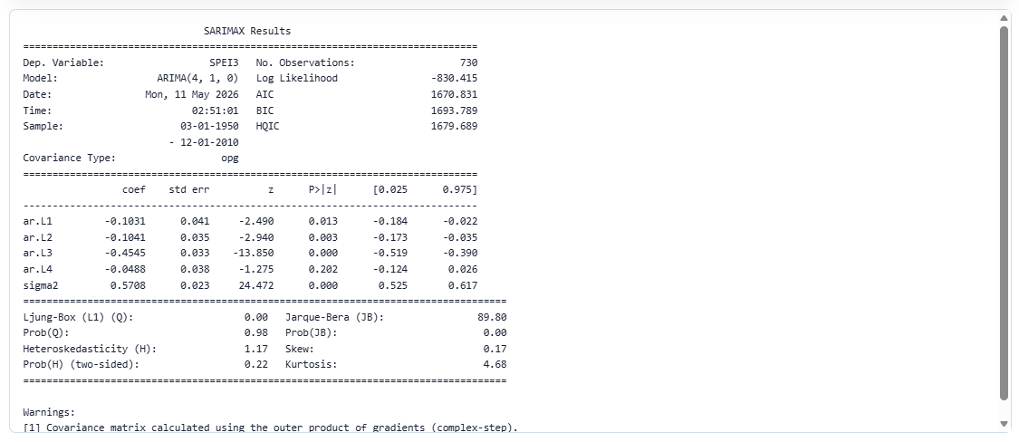
Рисунок 6 - Сводка результатов ARIMA
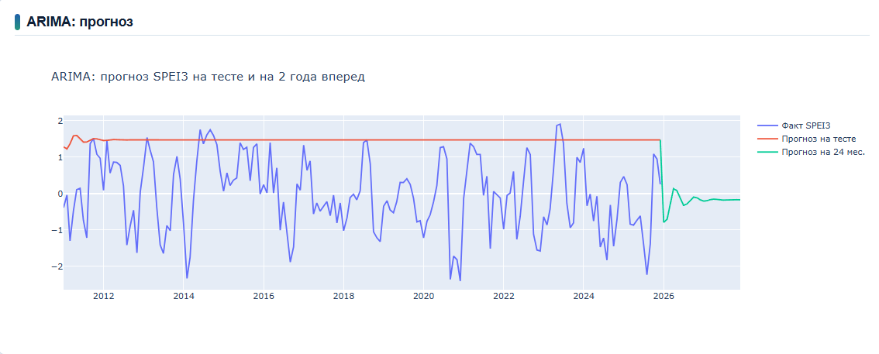
Рисунок 7 - Прогноз ARIMA на тестовом периоде и на 24 месяца вперед
Модель SARIMA
SARIMA учитывает сезонную структуру временного ряда. Для нее также были построены диагностические графики остатков и график прогноза на тестовом периоде.
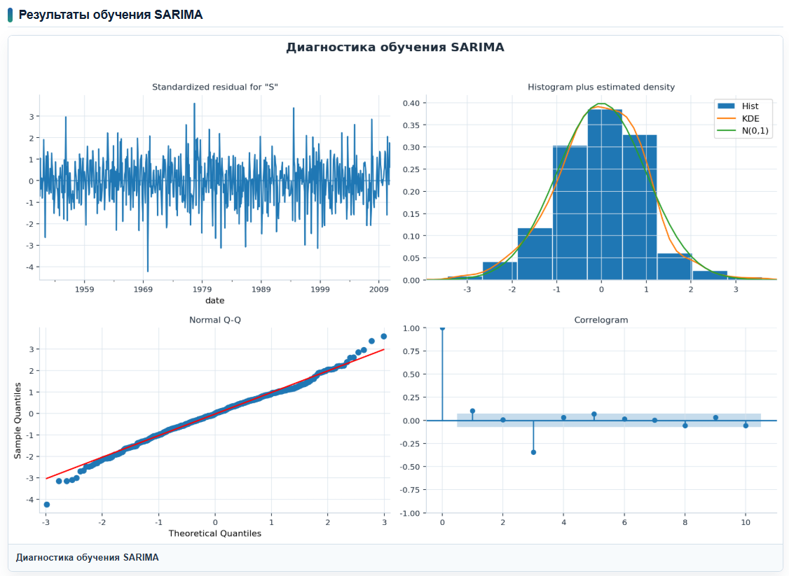
Рисунок 8 - Диагностика обучения модели SARIMA
Прогноз SARIMA оказался ближе к среднему уровню ряда, однако также недостаточно хорошо описал резкие колебания фактических значений SPEI3.
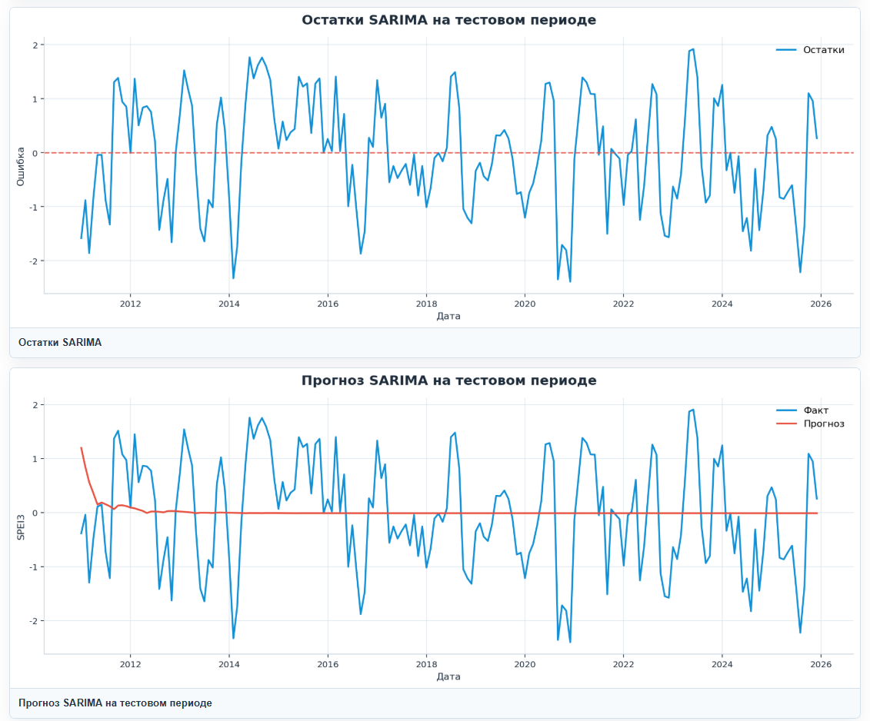
Рисунок 9 - Остатки и прогноз SARIMA на тестовом периоде
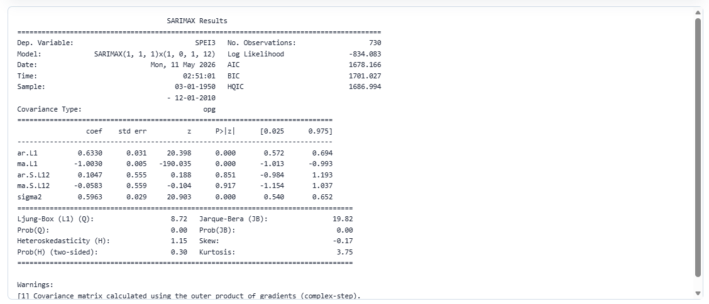
Рисунок 10 - Сводка результатов SARIMA
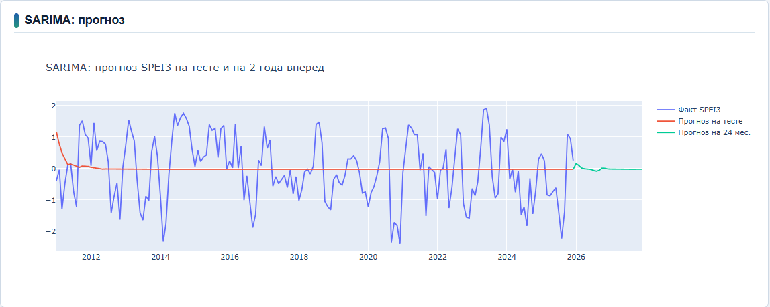
Рисунок 11 - Прогноз SARIMA на тестовом периоде и на 24 месяца вперед
Модели XGBoost и LSTM
Для нелинейного прогнозирования были использованы модели XGBoost и LSTM. На графиках видно, что XGBoost лучше повторяет фактическую динамику тестового периода, тогда как LSTM дает более сглаженный прогноз.
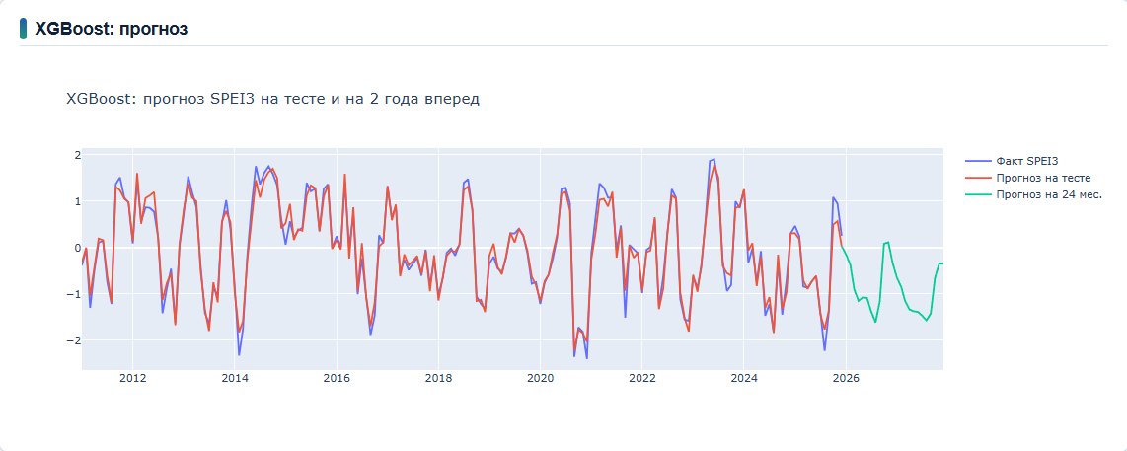
Рисунок 12 - Прогноз XGBoost на тестовом периоде и на 24 месяца вперед
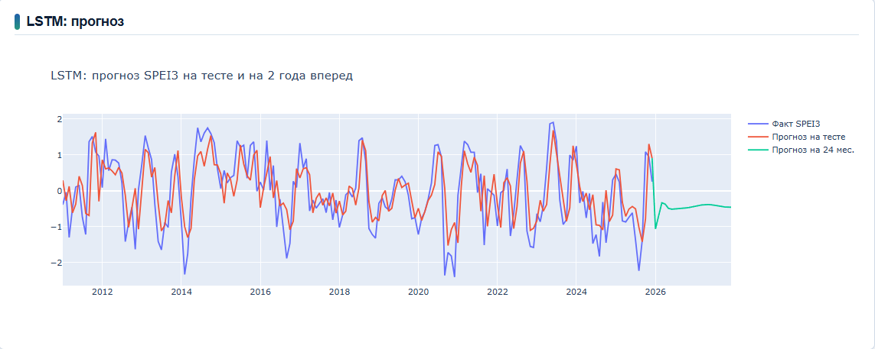
Рисунок 13 - Прогноз LSTM на тестовом периоде и на 24 месяца вперед
Итоговое сравнение моделей показало, что на тестовом периоде лучшей моделью стала XGBoost: она получила минимальные значения RMSE, MAE и MAPE, а также наибольшее значение R2.
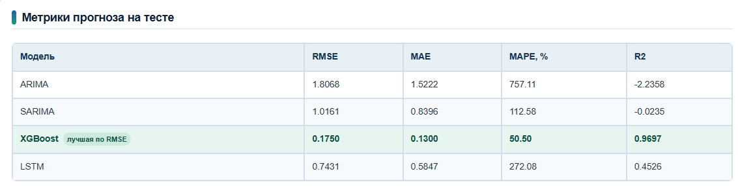
Рисунок 14 - Сравнение метрик качества моделей на тестовом периоде

Заключение
В ходе лабораторной работы были рассчитаны климатические индексы по исходным метеорологическим данным. В csv-файле сохранены значения SPEI, SPI, SFI/SSI и SGI, а для дальнейшего анализа был выбран ряд SPEI3.
Статистические тесты ADF и KPSS показали стационарность ряда SPEI3. После этого были построены графики ACF и PACF, а также обучены модели ARIMA, SARIMA, XGBoost и LSTM.
Сравнение результатов на тестовом периоде показало, что лучшей моделью стала XGBoost. Она дала RMSE = 0.1750, MAE = 0.1304, MAPE = 50.50% и R2 = 0.9697. ARIMA и SARIMA оказались менее точными: их прогнозы сильнее сглаживали ряд и хуже описывали резкие изменения SPEI3. Особенно заметно это для ARIMA, так как линейная модель без внешних признаков быстро сводит многошаговый прогноз к среднему уровню ряда.
Таким образом, цель лабораторной работы достигнута: индексы были рассчитаны, статистический анализ выполнен, прогнозные модели построены и сравнены по основным метрикам качества.

